UNITÀ DI APPRENDIMENTO 02: IL TEMPO DELLE NOTE
VOLUME B PAG. 34,35

VERIFICA N. 02

QUESTIONARIO CON DOMANDE STRUTTURATE

CONOSCENZE

- In musica la durata di una nota si rappresenta attraverso:
  - la diversa posizione della nota sul pentagramma
  - i diversi disegni delle note

- I segni che indicano la durata di un suono ci indicano anche:
  - in quale rapporto di durata stanno tra loro le note
  - in quale rapporto di altezza stanno tra loro le note

- Le figure musicali rappresentano:
a) l’altezza b) l’intensità c) la durata

- Quante sono le figure musicali? _______

5. Elenca in ordine di grandezza (dalla più grande alla più piccola) le figure musicali
chiamandole con il loro nome convenzionale:
Semibreve, _______________________________________________________

- Scrivi accanto ad ogni nome della figura musicale il suo valore frazionario:
Croma _____ Semiminima _____ Semibreve ____ Semibiscroma ______
Minima _____ Biscroma _____ Semicroma ______

APPLICAZIONE

- Rappresenta, in notazione musicale, nella griglia sottostante, le seguenti figure:

Croma | Minima | Semibreve | Biscroma

- Determina il nome e la durata delle seguenti note:

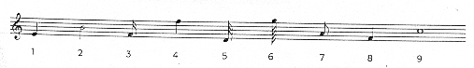

Note | 1 | 2 | 3 | 4 | 5 | 6 | 7 | 8 | 9
Nome
Per l’ Insegnante:
Sì = esatta
No = errata
Valore
Per l’ Insegnante:
Sì = esatta
No = errata

- Esegui le seguenti “Operazioni musicali” esprimendo esprimendo ilò risultato attraverso un numero frazionario:

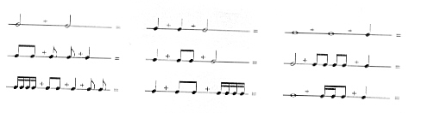

- Riscrivi, utilizzando il minor numero di figure musicali, il valore totale delle ritmiche seguenti:

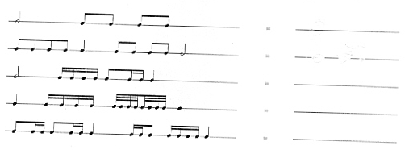

QUESTIONARIO A RISPOSTE APERTE

- Spiega cosa significa “durata di un suono” e come si rappresenta nel linguaggio musicale.

- Indica il nome e il valore delle diverse figure musicali:

- Indica il rapporto di durata che esiste fra le diverse figure musicali:

4) Nel linguaggio musicale si deve esprimere, oltre al nome delle note, anche l’altezza la durata. Spiega in qual modo puoi riconoscere il nome delle note, la loro altezza e la loro durata.

